Протокол № 2

від 16 жовтня 2024 р.

про результати засідання наукового гуртка

«Транспортні технології»

Присутні: науковий керівник Гуртка д.пед.н., доц. Дьомін О.А.

Члени гуртка, студенти: Руденко Дмитро (староста), Никоненко Богдан, Герасимчук Кіріл (зам. старости), Микита Попов, Сак Валентина, Гутник Едуард, Ковтун Ольга, Кульбачний Іван.

***Слухали***: студента Е. Гутника про результати дослідження першого етапу тематики «Удосконалення транспортного забезпечення процесу збирання і перевезення озимої пшениці в агропідприємстві «Агротрейд» Київської області».

***Ухвалили***: відмітити сумлінну роботу членів гуртка при проведенні загальної характеристики і аналізі технічних можливостей агропідприємства «Агротрейд». Доручити Е. Гутнику оформлення результатів проведеного дослідження і перейти до наступного етапу.

Науковий керівник гуртка,

д.пед.н., доцент 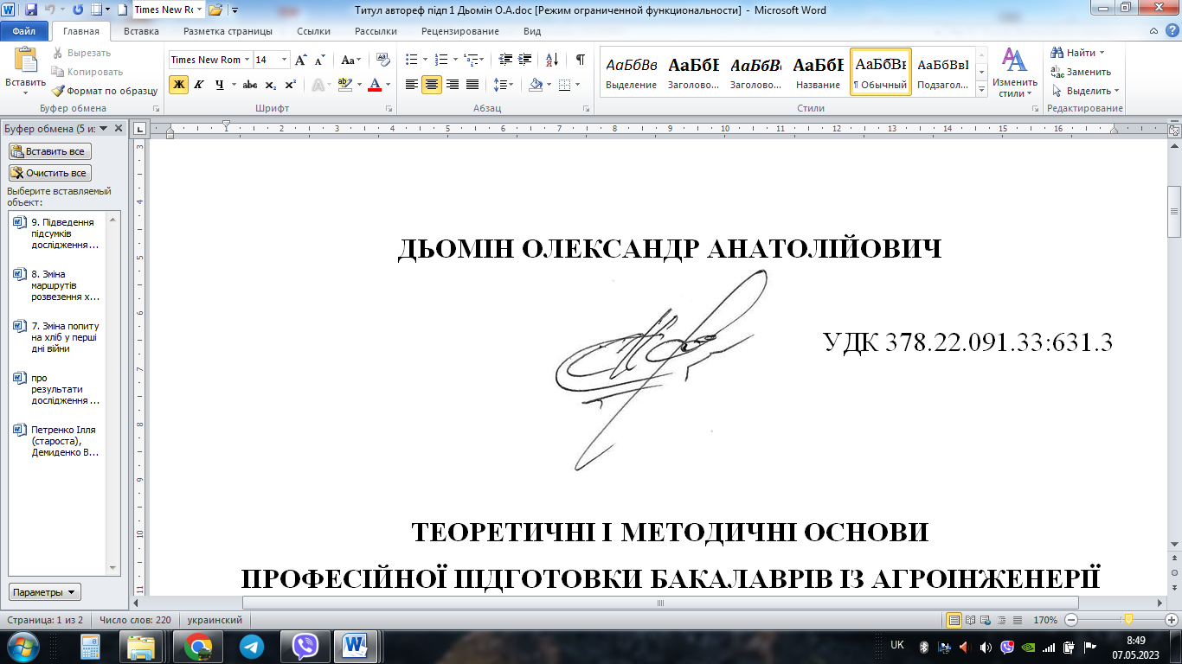 Дьомін О.А.